Đề 30
Câu 1:
- Người đại diện A của ban tổ chức chọn chức năng đăng kí tay đua từ menu
- Giao diện đăng ký tay đua hiện ra với các ô sổ xuống chọn chặng đua và đội đua
- Người đại diện A của ban tổ chức chọn chặng đua là “Chặng 1” và đội đua là “RedBun” từ danh sách sổ xuống
- Hệ thống hiện ra danh sách các tay đua của đội đua “RedBun” hiện ra, xếp theo abc của họ tên
ID | Tên | Tiểu Sử | Ngày Sinh | Quốc Tịch | Lựa chọn
1 | Nguyen Văn A | Vô địch | 18/12/1995 | VietNam
2 | Nguyễn Văn B | Hạng 2 | 10/12/1997 | VietNam

- Người đại diện A của ban tổ chức tích chọn đúng 2 tay đua theo yêu cầu của đội là Nguyen Văn A và Nguyễn Văn B rồi click Đăng kí
- Hệ thống hiển thị thông báo đăng kí thi đấu thành công
- Người đại diện A của ban tổ chức click OK
- Hệ thống quay về giao diện đăng ký tay đua của ban tổ chức
Câu 2:
Trích lớp thực thể:
Giải -> lớp GiaiDua, chặng đua -> lớp ChangDua, đội đua -> DoiDua, tay đua -> TayDua
Quan hệ giữa các lớp thực thể:
- Một GiaiDua có nhiều ChangDua, Một ChangDua phải phục thuộc vào một GiaiDua -> Quan hệ giữa GiaiDua và ChangDua là compostion 1-n
- Một TayDua có thể tham dự nhiều ChangDua, Mỗi ChangDua có nhiều TayDua tham dự-> Quan hệ n –n , đề xuất lớp KetQua (kết quả) có các thuộc tính: thoiGianVeDich (thời gian về đích)
- Một TayDua có thể đăng kí nhiều ChangDua, Mỗi ChangDua có nhiều TayDua đăng kí-> Quan hệ n –n , đề xuất lớp DangKi (đăng kí) có các thuộc tính: thoiGianDangKi (thời gian đăng kí)
Sơ đồ lớp thực thể:
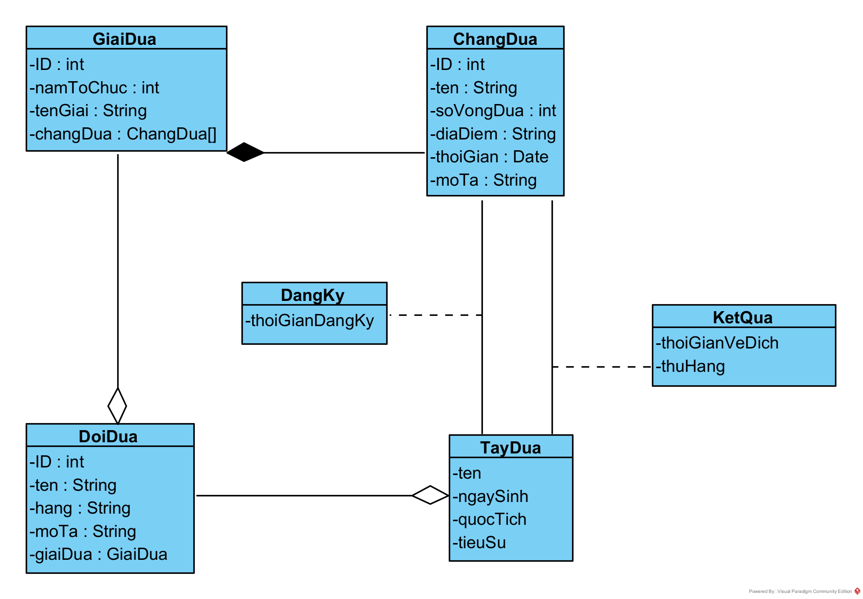
Biều đồ các lớp thực thể:
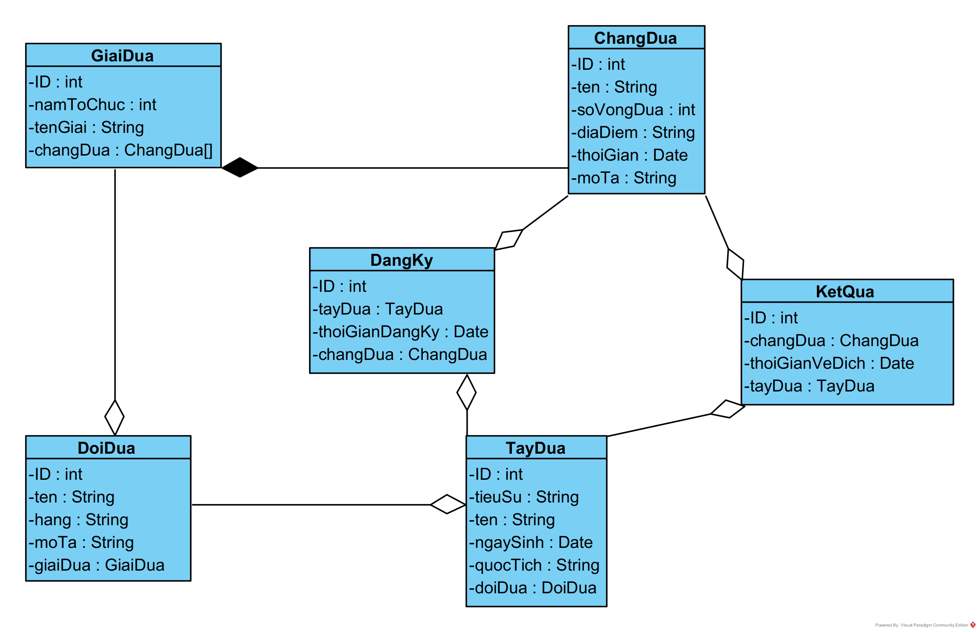
Câu 3:
- Giao diện:

Quản lý kết quả giải đua công thức 1

Đăng kí thi đấu

Đăng kí thi đấu

Chặng đua

Đội đua

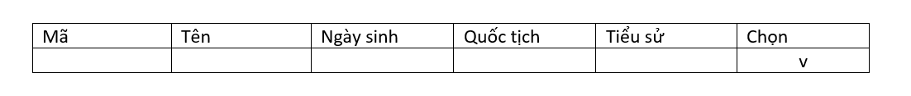

Đăng kí

- Biều đồ lớp MVC:
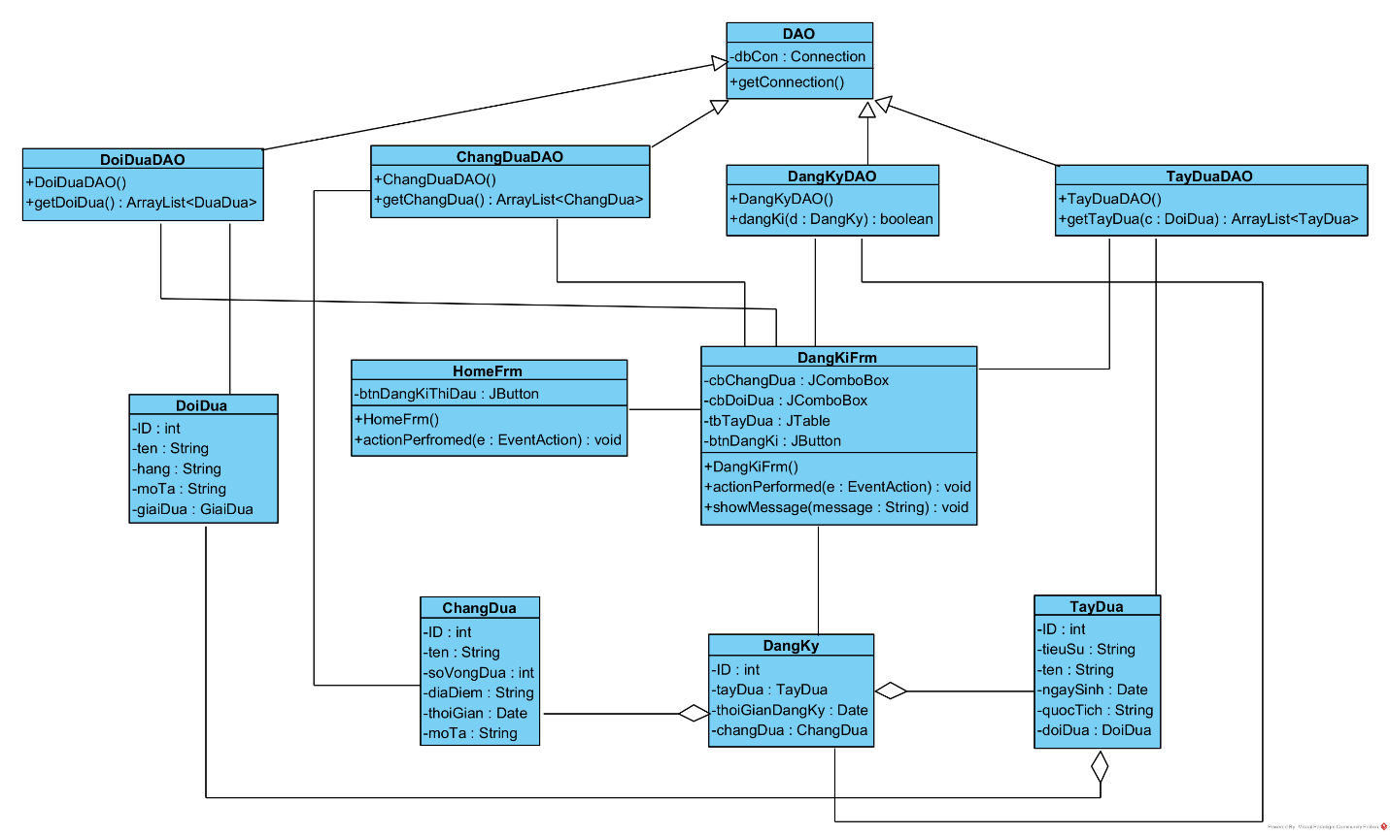
Câu 4: Thiết kế động
- Người đại diện ban tổ chức click nút đăng kí thi đấu từ HomeFrm
- HomeFrm kích hoạt phương thức actionPerformed() để yêu cầu lớp DangKiFrm hiển thị
- Phương thức actionPerformed() gọi lớp DangKiFrm
- Hàm khởi tạo DangKiFrm() được kích hoạt
- Lớp DangKiFrm gọi phương thức getDoiDua() của lớp DoiDuaDAO
- Phương thức getDoiDua() được kích hoạt
- Phương thức getDoiDua() gọi lớp DoiDua để tạo các thực thể
- Lớp DoiDua đóng gói các đối tượng thành các thực thể có kiểu DoiDua
- lớp DoiDua trả về các đối tượng đã được đóng gói cho phương thức getDoiDua()
- Phương getDoiDua() trả về danh sách đội đua cho lớp DangKiFrm
- Lớp DangKiFrm gọi phương thức getChangDua() của lớp ChangDuaDAO
- Phương thức getChangDua() được kích hoạt
- Phương thức getChangDua() gọi lớp ChangDua để tạo các thực thể
- Lớp ChangDua đóng gói các đối tượng thành các thực thể có kiểu ChangDua
- lớp ChangDua trả về các đối tượng đã được đóng gói cho phương thức getChangDua()
- Phương getChangDua() trả về danh sách đội đua cho lớp DangKiFrm
- Giao diện lớp DangKiFrm hiển thị cho đại diện ban tổ chức
- Đại diện ban tổ chức chọn chặng đua và đội đua từ danh sách sổ xuống từ DangKiFrm
- DangKiFrm kích hoạt actionPerformed()
- Phương thức actionPerformed() gọi phương thức getTayDua() của lớp TayDuaDAO
- Phương thức getTayDua() được kích hoạt
- Phương thức getTayDua() gọi đến lớp TayDua để tạo thực thể
- Lớp TayDua đóng gói các thực thể được tìm thấy
- Lớp TayDua trả về các đối tượng đã được đóng gói cho phương thức getTayDua()
- phương thức getTayDua() trả quyền điều khiển cho phương thức actionPerformed()
- Phương thức actionPerformed() hiển thị dữ liệu của các tay đua của đội đua
- Đại diện ban tổ chức tích chọn 2 tay đua theo yêu cầu của đội và click đăng kí
- Lớp DangKiFrm kích hoạt phương thức actionPerformed()
- Phương thức actionPerformed() gọi lớp DangKi
- Lớp DangKi gọi hàm set để đóng gói đối tượng từ DangKiFrm thành một thực thể có kiểu dữ liệu DangKi
- Thực thể được trả về cho actionPerformed()
- Phương thức actionPerformed() gọi phương thức dangKi() của lớp DangKiDAO
- Phương thức dangKi() cập nhật thông tin vào CSDL
- Phương thức dangKi() trả quyền điều khiển lại cho phương thức actionPerformed()
- Phương thức actionPerformed() hiện thông báo thành công
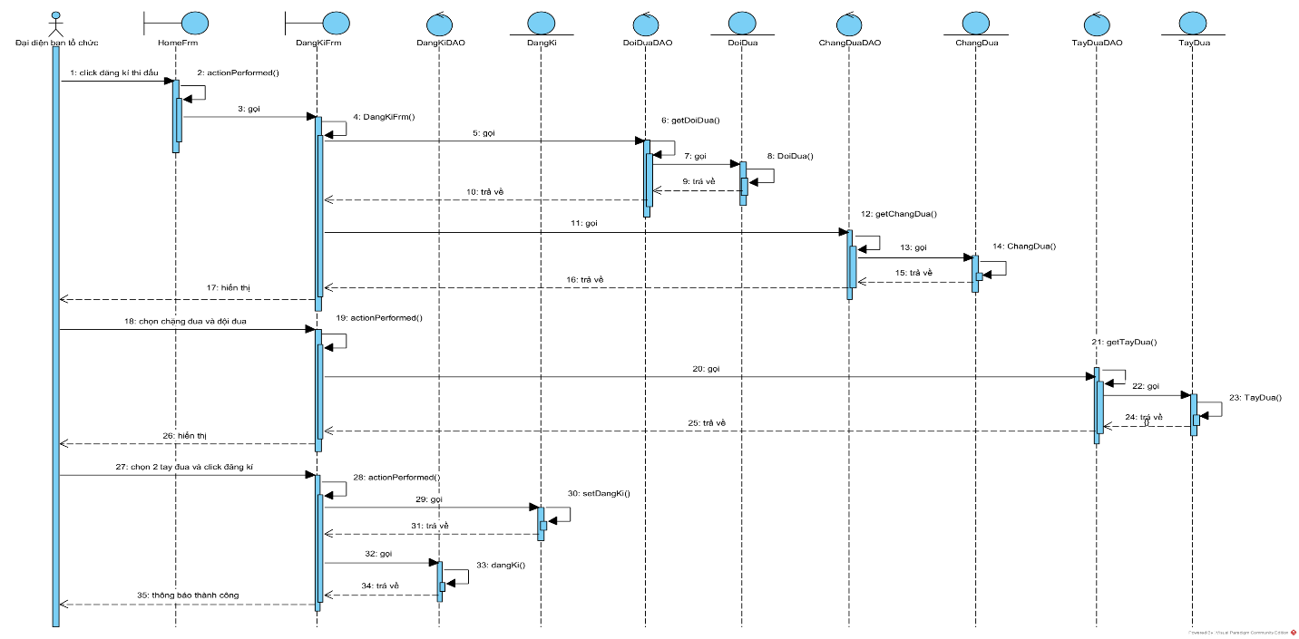
Câu 5:
Bước 1: Dữ liệu hiện có trong CSDL
- Bảng ChangDua:
ID | ten | soVongDua | diaDiem | thoiGian | moTa
1 | Chặng 1 | 4 | Hà Nội | 18/6/2025 | NULL
2 | Chặng 2 | 2 | Hưng Yên | 20/5/2025 | NULL
- Bảng DoiDua:
ID | ten | hang | moTa
1 | Đội 1 | RedBun | NULL
2 | Đội 2 | BlueBud | NULL
- Bảng TayDua:
ID | ten | tieuSu | ngaySinh | quocTich | doiDua
1 | Nguyen Văn A | Vô địch | 18/12/1995 | VietNam | 1
2 | Nguyễn Văn B | Hạng 2 | 10/12/1997 | VietNam | 1
3 | Mac | Hạng 1 | 19/1/1990 | Campuchia | 2

- Bảng Đăng Kí:
ID | tayDua | thoiGianDangKy | changDua
1 | 3 | 15/6/2025 | 1

Bước 2:
Các bước thực hiện | Kết quả mong đợi
- Click Đăng kí thi đấu | Giao diện hiện ra gồm các ô sổ xuống: Chăng đua, đội đua, nút đang kí
- Chọn và click:  - Chăng đua = Chặng 1  - Đội đua = Đội 1  - Click chọn tay đua là Nguyễn Văn A và Nguyễn Văn B  Click nut xác nhận | Thông báo hiện lên: “Đăng kí thành công” và nút OK
- Click vào nút OK của thông báo | Quay về giao diện đăng kí thi đấu

Bước 3: Kết quả mong đợi trong CSDL
- Bảng ChangDua:
ID | ten | soVongDua | diaDiem | thoiGian | moTa
1 | Chặng 1 | 4 | Hà Nội | 18/6/2025 | NULL
2 | Chặng 2 | 2 | Hưng Yên | 20/5/2025 | NULL
- Bảng DoiDua:
ID | ten | hang | moTa
1 | Đội 1 | RedBun | NULL
2 | Đội 2 | BlueBud | NULL
- Bảng TayDua:
ID | ten | tieuSu | ngaySinh | quocTich | doiDua
1 | Nguyen Văn A | Vô địch | 18/12/1995 | VietNam | 1
2 | Nguyễn Văn B | Hạng 2 | 10/12/1997 | VietNam | 1
3 | Mac | Hạng 1 | 19/1/1990 | Campuchia | 2

- Bảng Đăng Kí:
ID | tayDua | thoiGianDangKy | changDua
1 | 3 | 15/6/2025 | 1
2 | 1 | 14/6/2025 | 1
3 | 2 | 14/6/2025 | 1

